**06.06 Математика.**

**Тема. Повторення вивченого. Одиниці вимірювання довжини, вартості, часу, маси. Розвязування задач. Способи перевірки множення. Задачі на множення. Розв’язування складених задач, які містять збільшення числа у кілька разів.**

**Мета**: актуалізувати знання учнів про одиниці вимірювання та способи перевірки множення; удосконалювати навички розв’язування задач з цими величинами і також, що містять збільшення числа у кілька разів; розвивати обчислювальні навики, логічне і критичне мислення, уяву, увагу, спостережливість, вміння аналізувати і робити висновки; виховувати інтерес до предмета.

**Хід уроку**

**Усні обчислення**

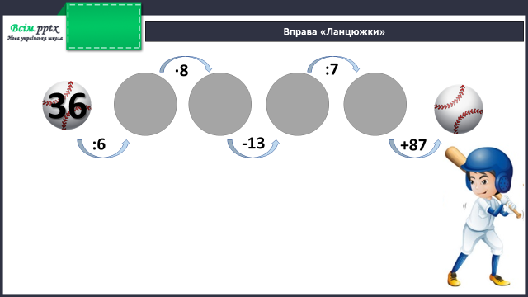

**Каліграфічна хвилинка**

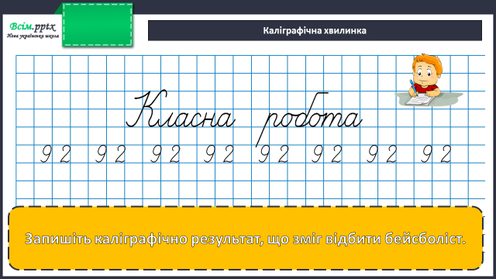

**Завдання 1 (усно)**

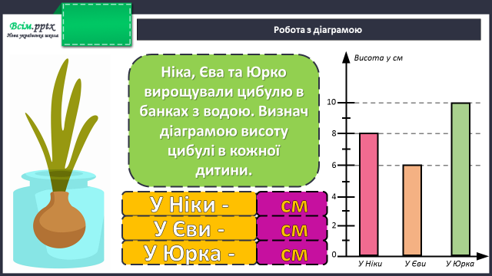

**Задача 2 (письмово)**

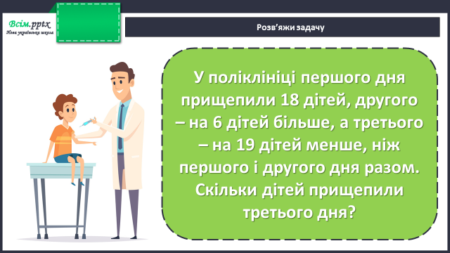

Короткий запис умови:

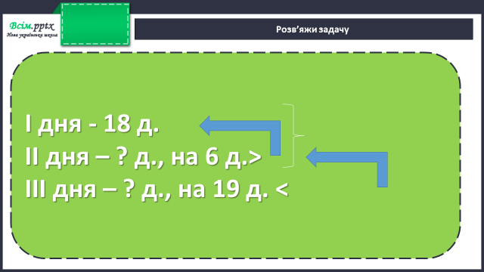

План розв’язання:

1. Скільки дітей прищепили другого дня?
2. Скільки дітей прищепили першого та другого дня?
3. Скільки дітей прищепили третього дня?

**Фізкультхвилинка**

<https://www.youtube.com/watch?v=8G87kg9s1HM>

**Робота за підручником (с.143)**

Завдання 33 (усно)

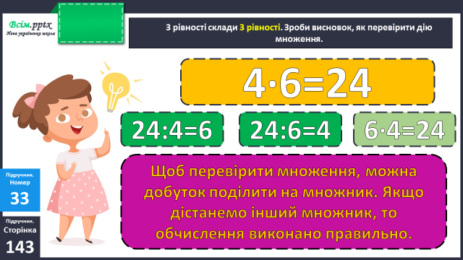

**Задача 34 (письмово)**

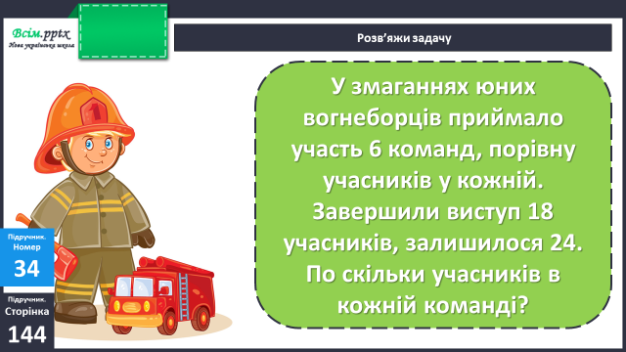

Короткий запис умови:

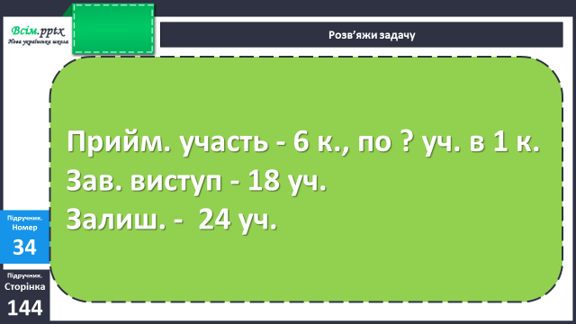

План розв’язання:

1. Скільки учасників всього (завершили виступ і залишилися)?
2. Скільки учасників в 1 команді?

**Завдання (усно)**

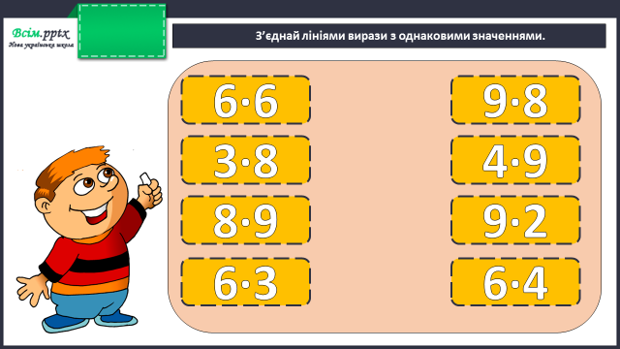

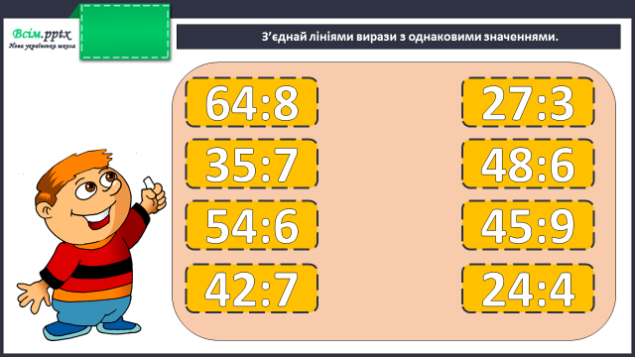

**Домашнє завдання:**

П.с.144 №39, 40.

Виконану роботу сфотографуй та надішли у вайбер або на Human.